Guía de trabajo autónomo (plantilla)
El trabajo autónomo es la capacidad de realizar tareas por nosotros mismos, sin necesidad de que nuestros/as docentes estén presentes.

Centro Educativo:
Educador/a:
Nivel: primer año
Asignatura: Matemática

- Me preparo para hacer la guía
Pautas que debo verificar antes de iniciar mi trabajo.
Materiales o recursos que voy a necesitar | - Lápiz, tijera, goma, y el cuaderno.  - Frijoles, piedritas, tapas pláticas, bodoquitos o cualquier tipo de grano que tenga en casa.  - Cajas de cereal o cartones de reciclaje, un plato o recipiente plástico  - Imágenes de esta guía de trabajo (ver anexos).
Condiciones que debe tener el lugar donde voy a trabajar | - En la medida de lo posible trabajo en una mesa o en el piso en un lugar iluminado y ventilado.
Tiempo en que se espera que realice la guía | 80 minutos

- Voy a recordar lo aprendido y/ o aprender.
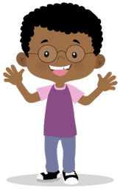  Indicaciones | Solicito a mis padres o un familiar del hogar que por favor lea las instrucciones de mi ficha para realizar las actividades propuestas.  Escucho con cuidado cada una de las situaciones que se presentan.  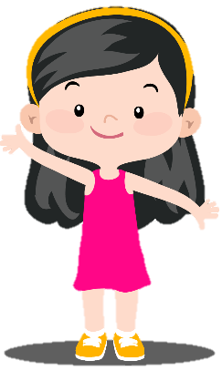  Actividad 1. “Construyo y cuento”  Recuerdo:  Con mis manos podía contar cantidades como:  Un elemento o una unidad  Cinco elementos o cinco unidades  Siete elementos o siete unidades  Indicaciones:  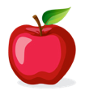  Observo la siguiente imagen:  Busco ayuda de un adulto si lo requiero y realizo lo siguiente:  - Cuento la cantidad de manzanas que observo en la imagen anterior.  - Vuelvo a contar, pero ahora lo voy hacer por medio de grupitos de 10 unidades de manzanas cada grupito. Para ello puedo utilizar lápices color y encerrar cada grupito de 10 unidades con un color diferente.  De acuerdo con lo anterior, contesto:  ¿Cuántos grupitos de 10 unidades (manzanas) se formaron?  ¿Cuántas manzanas no logre agrupar en estos grupitos?  ¿Cuántas manzanas hay en total en la imagen?  Importante: estos grupos de 10 unidades (manzanas) reciben el nombre de decenas y las representamos con el número 10.  La decena es la unión de 10 unidades.  e  De acuerdo con esto:  ¿Cuántas decenas de manzanas forme?  Puedo profundizar en el anexo 1 “Unidades y decenas”  Actividad 2. “Cuento y agrupo”  Voy a necesitar:  - Paletas, tapas plásticas, granos de frijol, piedritas o cualquier artículo con el que cuente en casa.  - Un plato plástico u otros recipientes plásticos diferentes que me faciliten en el hogar. Por ejemplo  En un recipiente lo voy a depositar (sin contar)un puñito de tapas o lo que logre conseguir  Le pido a un adulto que verifique lo que estoy haciendo.  Ahora voy a contar :  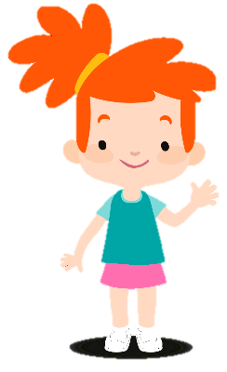  - ¿Cuántas tapas tengo?  - Voy a ir nuevamente contando, pero las separo en grupitos de 10 unidades.  ¿Recuerdo como se llaman esos grupitos de 10 unidades?  - ¿Cuántos grupitos de 10 unidades logre realizar?  - ¿Cuántas decenas de tapitas forme?  - ¿Cuántas tapitas no logre agrupar?
Preguntas para reflexionar y responder | Le pido a un adulto que me ayude a responder lo siguiente:  ¿Fue fácil o difícil esta actividad?  ¿Por qué fue fácil o difícil?  Si fue difícil, ¿qué requiero para mejorar ?
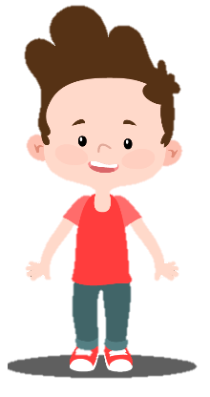
- Pongo en práctica lo aprendido

Recuerdo pedir ayuda a un adulto para recortar los bloques (si lo deseo los pego primero en cartones antes de recortarlos para que no se me dañen muy rápido y pueda seguir utilizándolos)

Indicaciones | Actividad 3. Utilizo los bloques multibase  Indicaciones primera parte:  - Recorto los bloques del “Material recortable anexo 2”.  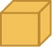  - Recuerdo: los cubos tienen un valor de 1 unidad y las regletas se forman por medio de 10 cubos, por lo que cada regleta vale 10 unidades o equivale a 1 decena.  Cubos  Barra  - Con los bloques recortados, realizo las siguientes representaciones:  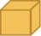  Número que representa:  _________________  Número que representa:  _________________  Número que representa:  _________________  Recuerdo pedir a un adulto que revise mis respuestas.  Número que representa:  _________________  Indicaciones segunda parte: Le pido a un adulto que me muestre las tarjetas del anexo 3 y me pida que represente los siguientes número haciendo uso de los bloques multibase:  Ejemplo de las tarjetas del anexo  14  52  47  41  3  Vienen 3 tarjetas en blanco, puedo escribirle un número menor que 100 y representarlas con los bloque multibase.  Puedo elaborar diferentes representaciones y preguntarle a otros miembros de mi familia si saben ¿Qué número representa?
Indicaciones o preguntas para auto regularse y evaluarse | Escribo una X encima de cada símbolo al responder las siguientes preguntas
 | ¿Leí las indicaciones con detenimiento?
 | ¿Subrayé las palabras que no conocía?
 | ¿Busqué en el diccionario o consulté con un familiar el significado de las palabras que no conocía?
 | ¿Me devolví a leer las indicaciones cuando no comprendí qué hacer?
 | ¿Realicé todo lo solicitado o me faltó hacer alguna actividad
- ¿Qué sabía antes de este tema y qué sé ahora?
- ¿Qué puedo mejorar de mi trabajo?
- ¿Cómo le puedo explicar a otra persona lo que aprendí?

Documento elaborada por: Hermes Mena Picado, Asesor Nacional de Matemática.

Anexo 1 Las Unidades y Decenas.
Para representar unidades y decenas puedo hacer uso de un recurso llamado bloques multibase:
Cubos
Barra
En los bloques multibase, los cubos tienen un valor de 1 unidad y las regletas se forman por medio de 10 cubos, por lo que cada regleta vale 10 unidades o 1 decena.

Puedo recordar las barras y los “cubos” del anexo de recorte para trabajar las otras actividades.

Para clarificar lo aprendido observo lo siguiente:
Con los bloques multibase puedo representar diferentes cantidades, recorto los míos y formo diferentes números
Representa decenas | Representa unidades
Cantidad de decenas: 6 | Cantidad de unidades: 8
Número que representa: 68

Adaptado del documento: Integración de habilidades para Primer año 2014, páginas10 y 11.

Anexo 2 Material recortable “Bloques multibase unidad - decena” actividad 3.

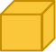

Imagen propiedad MEP

ANEXO 3
16
25
32
23
8
14
52
47
59
41
3
24
29

Elaboración propia

